

應用軟體設計實習

106360111 楊鴻章

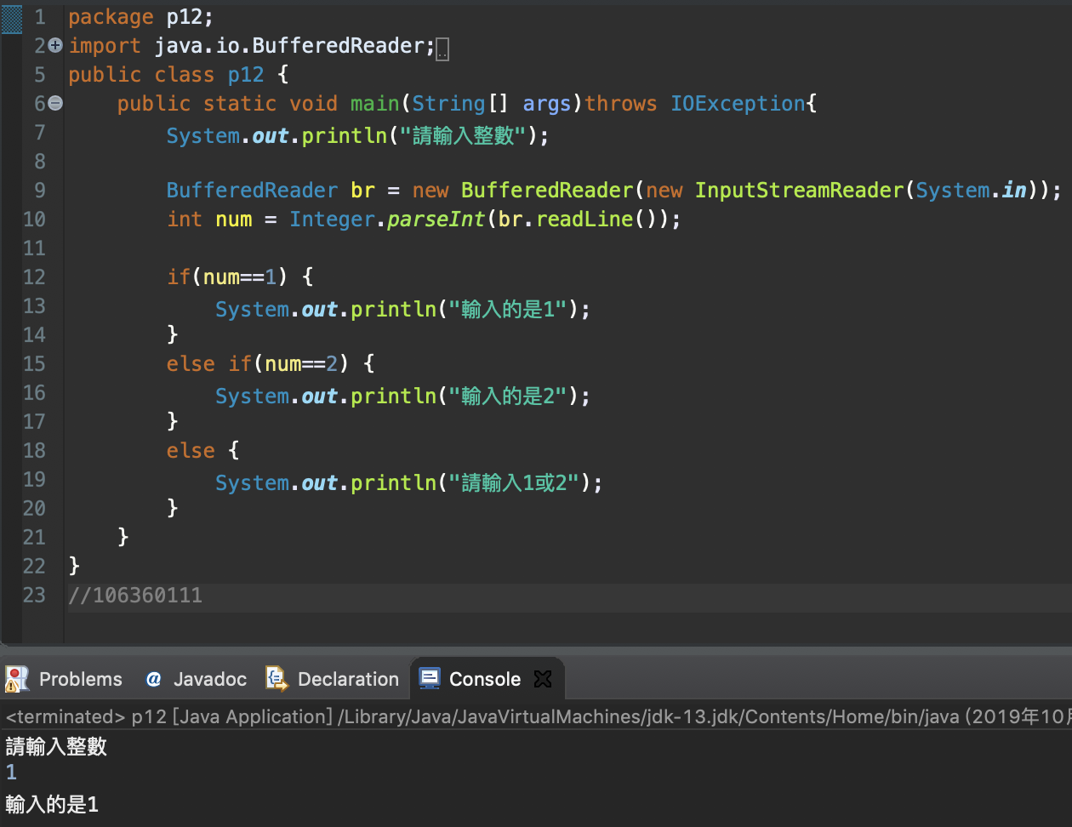

這週開始練習在任何程式語言中都非常重要的條件判斷

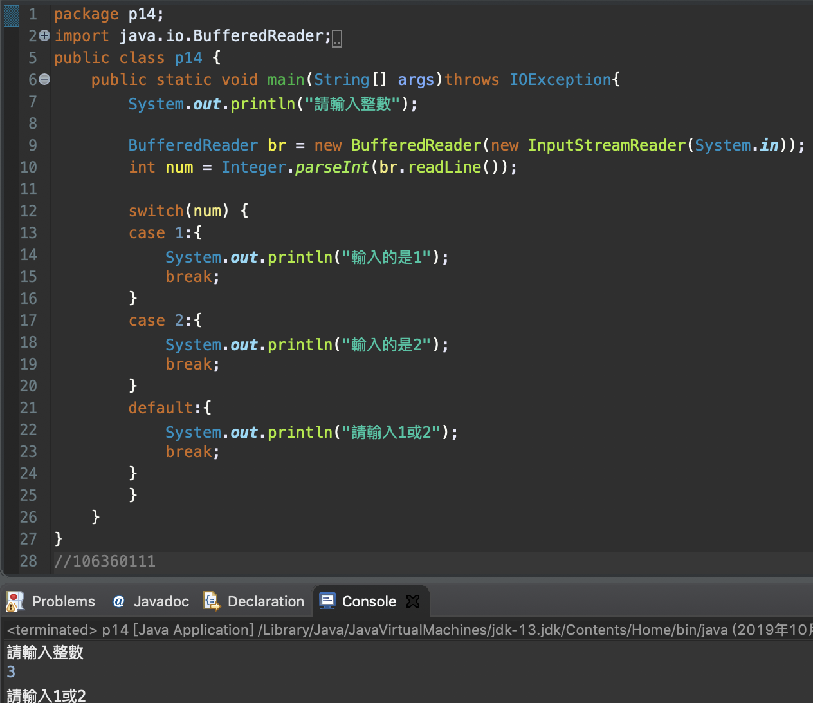

在多個判斷條件下，可以用switch來替代if-else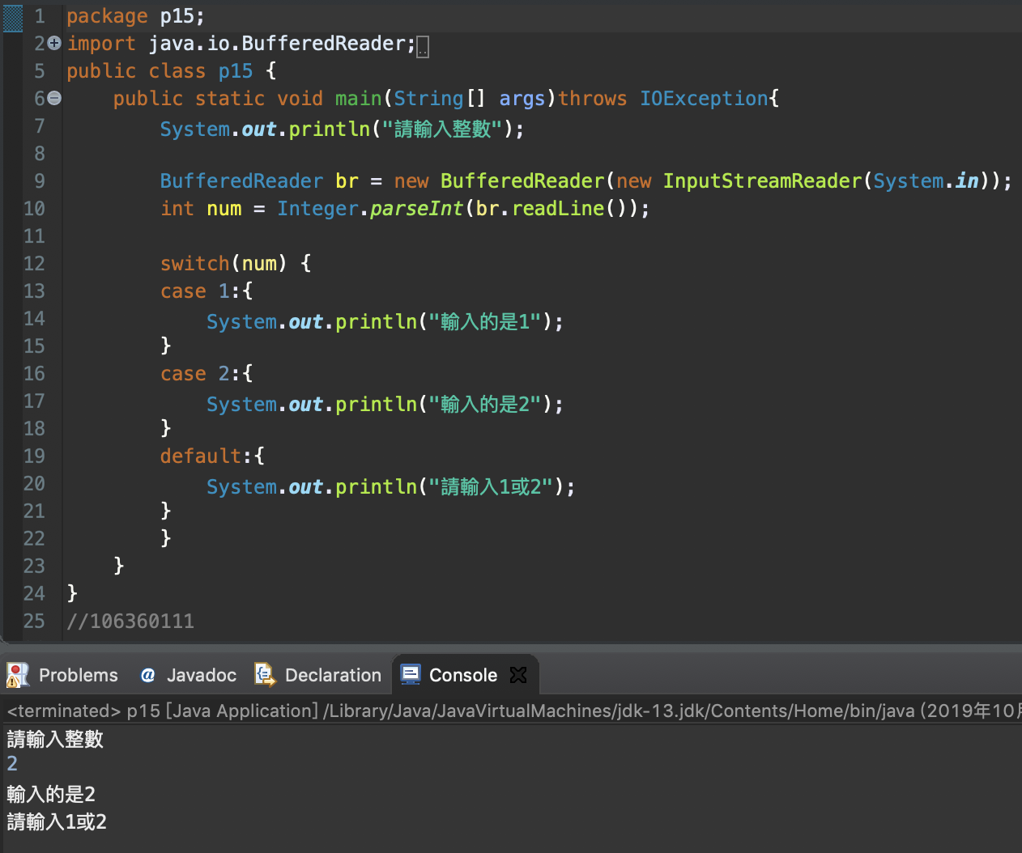

但要注意在case裡面要寫break，不然就會依序執行完下面其他case的語句。如圖中我輸入了「2」，輸出卻出現了兩行。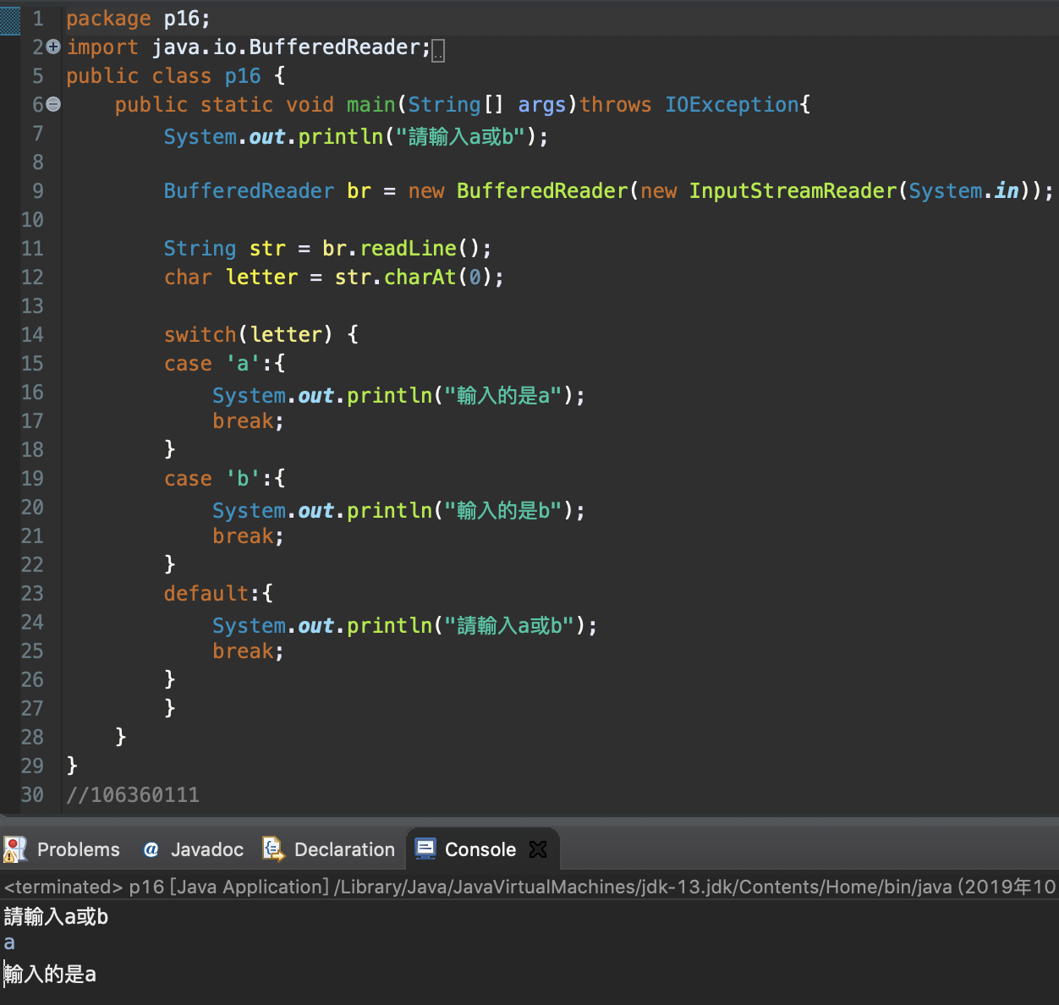

除了int外，也可以用char來作為switch的判斷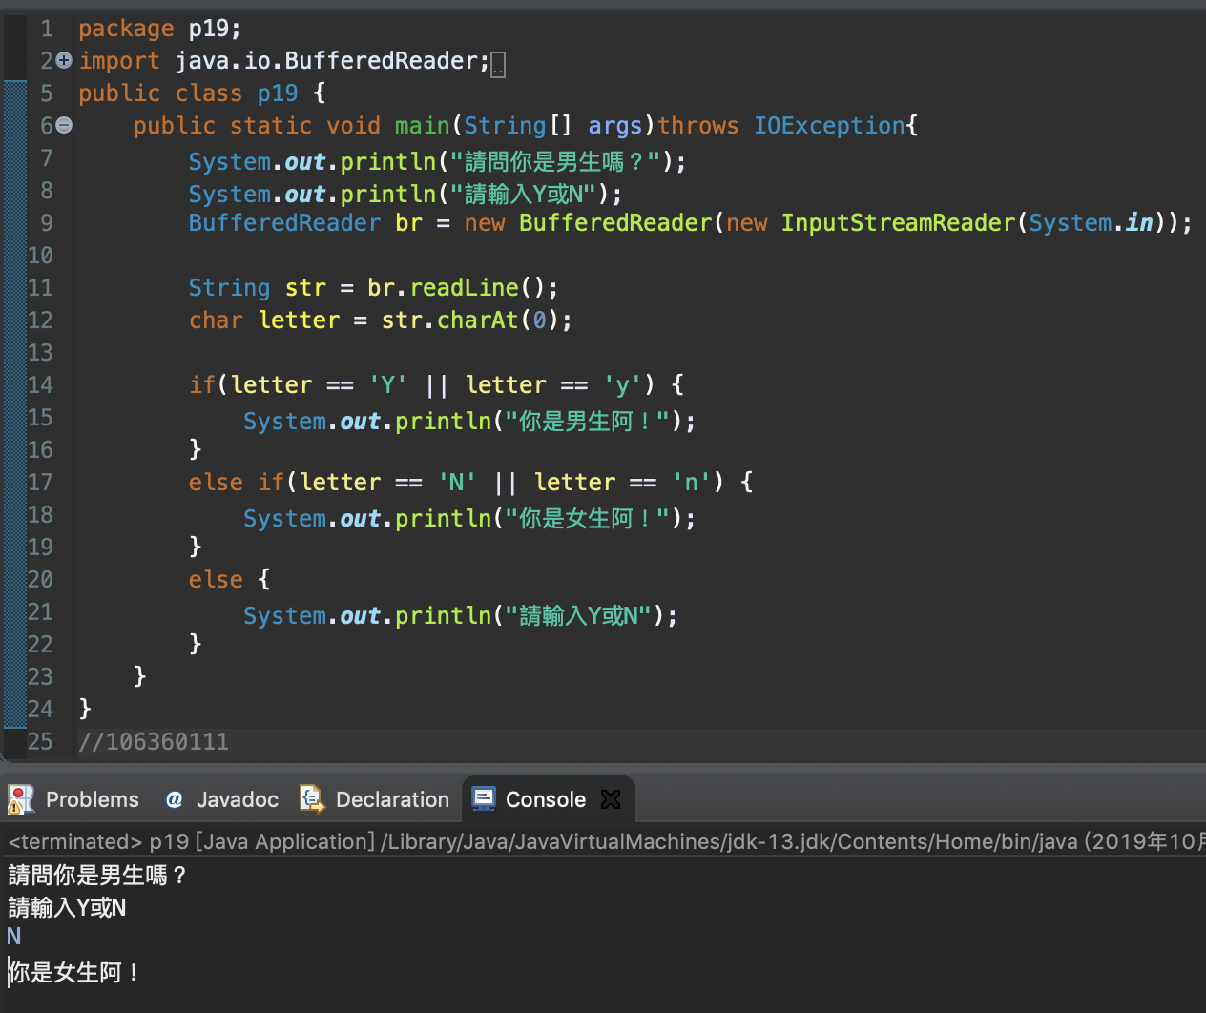

當然，if-else也可以做到使用char來判斷

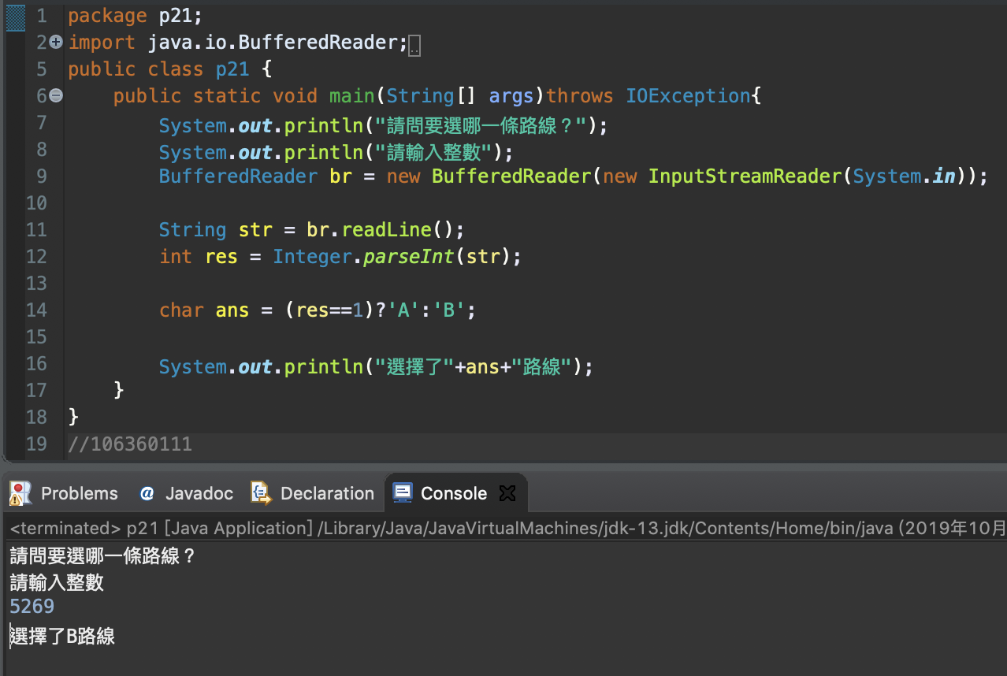

If-else還可以寫成「?:」，看起來簡潔多了

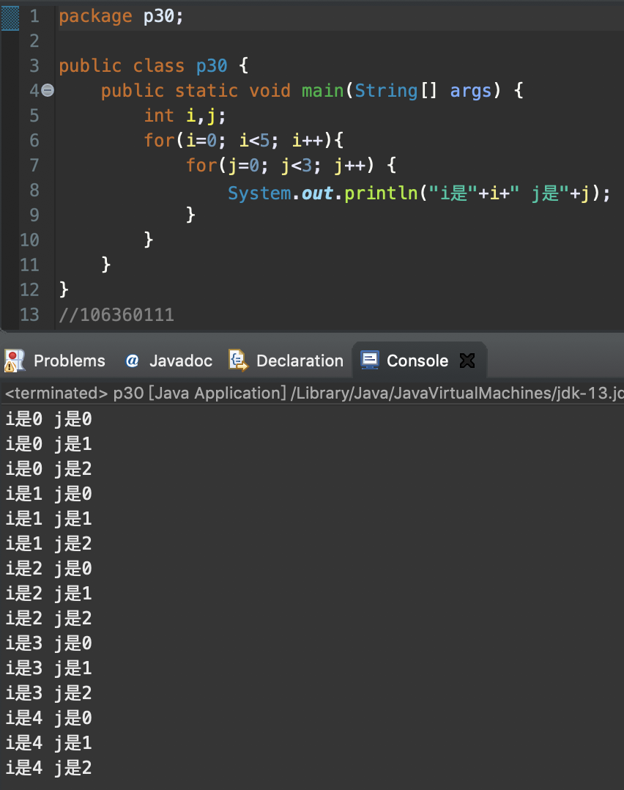

在java裡當然也可以使用巢狀迴圈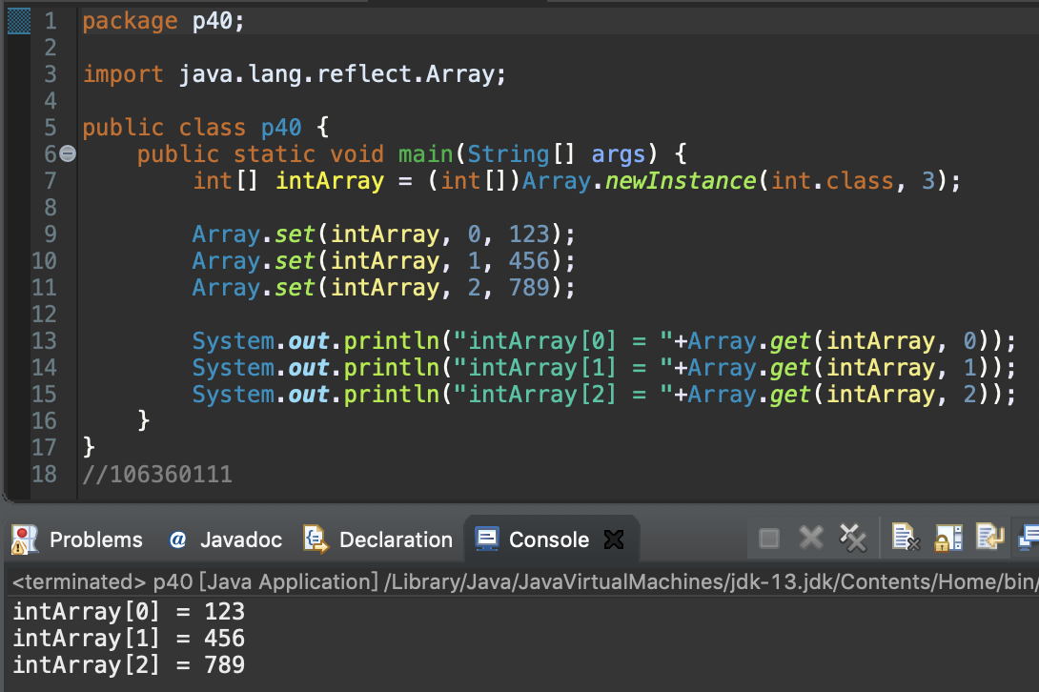

陣列還可以用Array類別的類別方法來進行操作，不過用起來麻煩多了。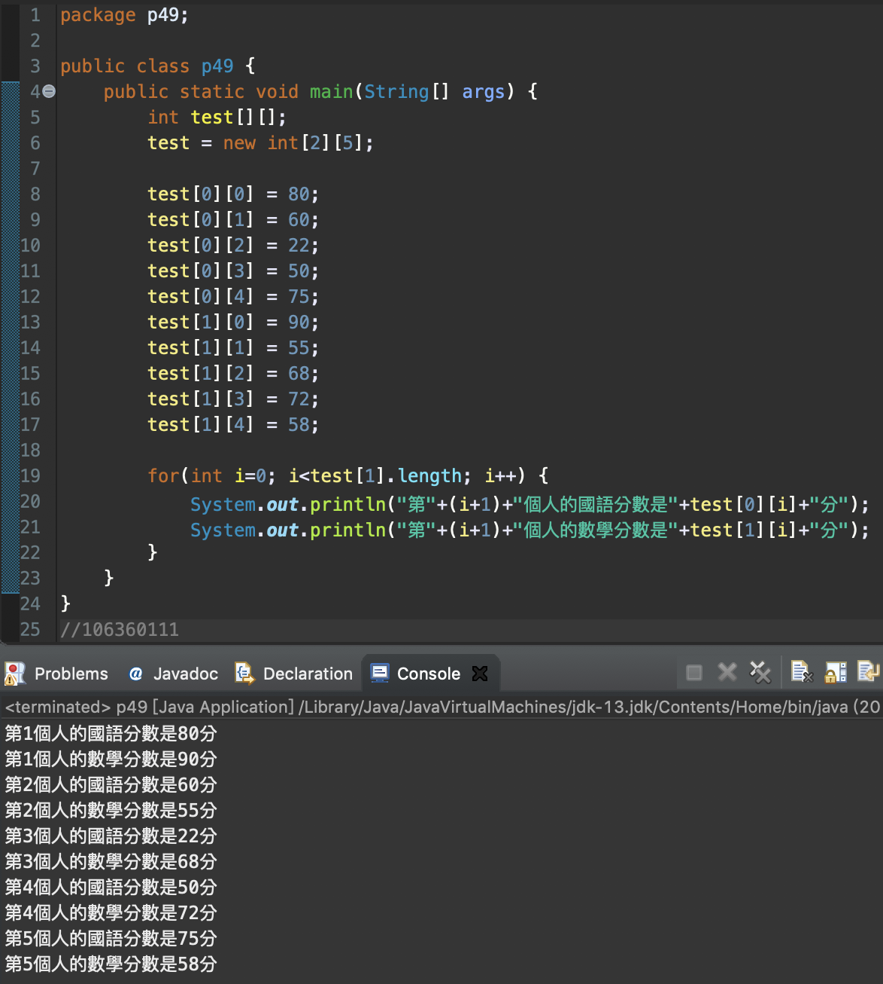

二維陣列的用法和C差不多。

心得:

這次主要練習了條件判斷和迴圈，基本上跟C很像，所以也沒付出什麼學習成本就完成作業。